**Otroke je treba vključevati v hišna opravila že od majhnega. Sodelovanje naj bo dosledno in stalno prisotno (ne samo tu in tam, enkrat mečno). Majhni otroci raje pomagajo, kot starejši (vsaj nekateri). Ko so majhni, je pogosto delo zanje igra in druženje z odrasli.**

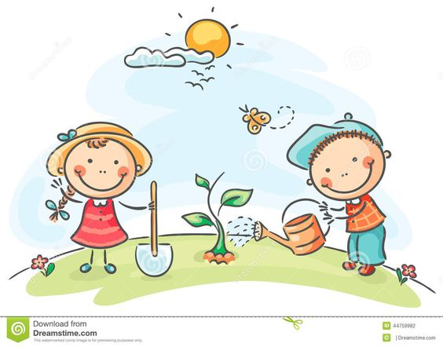

**Malčki ne zmorejo delati še sami. Mine kar nekaj let, preden znajo dovolj dobro narediti sami. Z njimi moramo sodelovati, skupaj pospravljati in ob tem skrbeti za varnost. Hišna opravila naj otrok opravlja skupaj s starši, ali ob prisotnosti odraslega.**

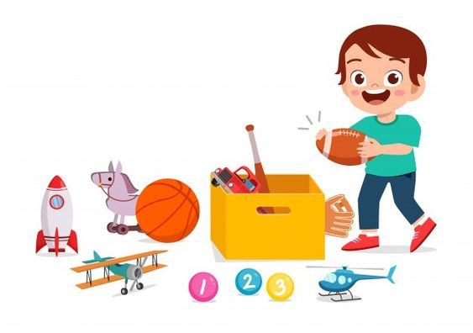

**Viri in literatura:**

Trtnik, N. (2022). *Zakaj je dobro vključevati otroke v hišna opravila?* Dostopno na: <https://zastarse.si/delavnice/odgovorno-starsevstvo/letom-primerna-hisna-opravila-za-otroke/>

Juhant, M. (2019). *Recepti v vzgoji.* Mavčiče: ČMRLJ, komuniciranje in ustvarjalnost, Marko Juhant, s. P.



*Šola za starše*

***Hišna opravila za predšolske otroke***

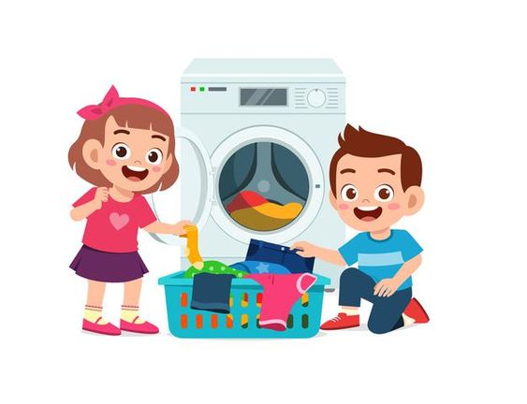*»ZNAM ŽE SAM«*

*Petra Pajnič, Tjaša Robič in Urška Šterbenc, diplomirane vzgojiteljice predšolskih otrok*

***Kočevje, april 2022***

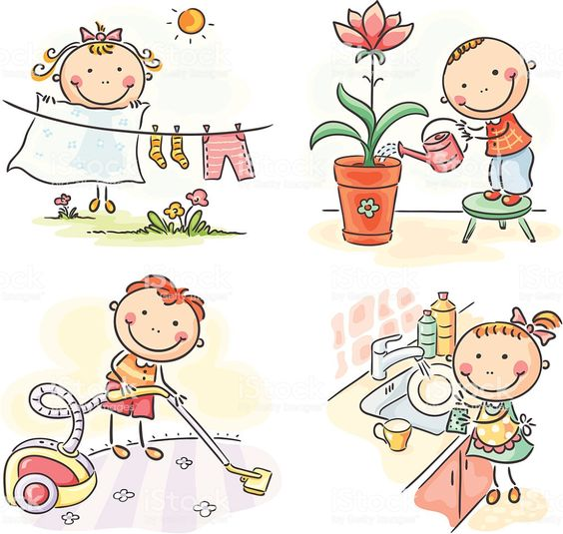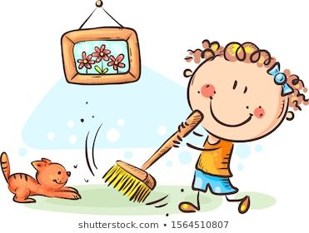

**2–3 leta**

* pospravi igrače na svoje mesto;
* knjige pospravi na svoje mesto;
* umazana oblačila da v koš za perilo;
* drži zelenjavo pod vodo in jo pere ali meša solato v vodi;
* pripravi mizo: na mizo nese vilice, žlico, plastično posodo, kruh;
* vleče odejo na svoje mesto – »pospravi posteljo«;
* z vodo poškropi/zmoči madeže na umazanem perilu, ko ga pripravljamo za pranje;
* potegne mokra oblačila iz pralnega stroja v košaro in ga da sušiti v sušilni stroj;
* briše prah (nizke police, vrata, tla);
* nese svoja oblačila na svoje mesto;
* prinese plenice;
* iz pomivalnega stroja pospravi zanj varne kose posode in pribora (Tratnik);
* pobriše polito;
* odnese krožnik do korita;
* 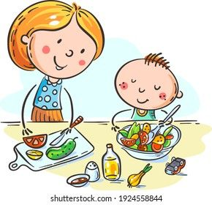pomaga zložiti nakupe;
* 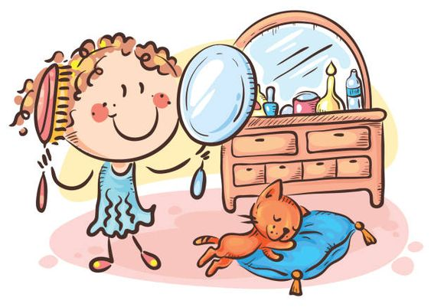odnese odpadke v koš za smeti (Juhant).

**4–5 let**

* vse že našteto;
* nasujejo hrano hišnim živalim;
* poišče par nogavic;
* splahne posodo, pomiva;
* po obroku nese posodo iz mize (tisto, ki lahko);
* puli plevel, skrbi za rastline (zaliva, sadi);
* briše okna (z vodo in suho krpo);
* odnese vrečo smeti v zabojnik za smeti pred hišo, odvrže odpadke v koš za smeti (ločuje embalaža – papir – biološki – mešani odpadki);
* sesa, skoraj samostojno (vleče sesalec, ali se tudi vozi na njem ☺);
* vleče metlo, pometa, grabi;
* zlaga perilo;
* lupi trdo kuhano jajce, mandarino;
* meša živila, ko mi pripravljamo obroke; oblikuje piškote (Tratnik);
* pozna ime, naslov, telefonsko številko (če se izgubi);
* posteljo pospravi po svoje;
* nalije vodo (živalim v skledo);
* zloži sendvič iz pripravljenih sestavin;
* igra družabne igre z enostavnimi pravili (Juhant).

**5–6 let**

* vse že našteto;
* hrani živali skoraj samostojno;
* pospravi oblačila;
* pometa na kupček;
* briše nizke omare, mize,
* s sesalnikom je mojster,
* odgovori na telefonski klic in zna poklicati pomoč, če je v hiši kronični bolnik,
* pomaga na vrtu,
* podaja sestavine iz hladilnika,
* posteljo lepo uredi,
* pospravi predale;
* napolni pomivalni stroj;
* pospravi nakupe po policah;
* naredi malico za na pot (zavije), pripravi prigrizek;
* pospravi sobo (Juhant).

